矢量网络分析仪

仪器型号 | AV3672B | 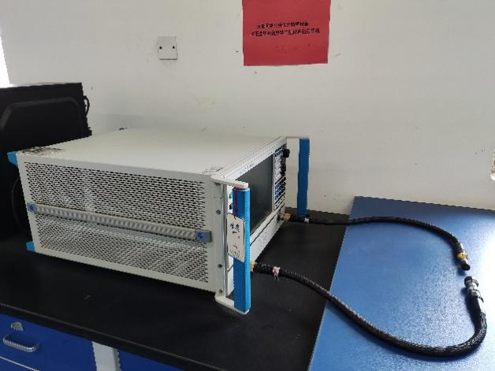
仪器状态 | 完好
存放地点 | 崇义楼C422
主要用途 | 测试材料介电参数
负责人 | 赵岩
仪器简介 | 矢量网络分析仪是中电科仪器仪表有限公司推出产品。在硬件方面，采用新的设计理念与技术方案，使整机的扫描速度、系统动态范围等关键技术性能指标获得提高；在软件方面，应用配置高性能微处理器芯片的嵌入式计算机和基于 Windows 7操作系统的平台环境，使整机的互联性和易用性得到提升。
主要用途 | 发射/接收（T/R）模块测量、介质材料特性测量、微波脉冲特性  测量和光电特性测量。
技术参数： | 电压、频率：220V/110V自适应；50Hz～60Hz；  额定输出电流：>3A；  功耗：500W

